**2019年952真题参考答案**

一、1.协议 2.总线型 星型 3.数据链路层

4.协议数据单元（PDU） 5.逻辑地址 端口地址

6.两倍的最大频率带宽 7.双绞线 8.数据报 虚电路

9.s+1 2s+1 10.2^m-1 1

11.PCF（点协调功能子层） 和DCF（分布式功能子层）

12.IP MAC 13.UDP协议或距离向量算法

二、1-5 BABAA

6-10 BADCC

三、1.（此题作答可以画个表格）

先使用应用层的DNS，进行域名解析，解析到IP地址，然后进行传输层的TCP三次握手建立连接，连接建立之后（也可以使用UDP），服务器端采用http/https协议封装报文，并进行TCP传输，路由器在网络层采用NAT技术和ARP技术，找到访问的客户端，客户端再进行解封装，得到http报文并在浏览器显示。链路层可以采用PPP，HDLC。

2. 停止等待ARQ，发送窗口和接收窗口均为1；

回退N帧ARQ，发送窗口 2^m – 1，接收窗口为1，采用累计确认的形式。

选择重传ARQ，发送窗口和接收窗口最大均为2^（m-1），同样采用累计确认。

3. 数据链路层可靠并不代表传输层不需要流量控制和差错控制，因为在数据链路层的可靠性存在于两个节点之间，而不是端到端的可靠性；并且网络层是不可靠之间，而不是端到端的可靠性；并且网络层是不可靠的，必须在传输层实现可靠性；数据链路层的差错控制并不能保证传输层的差错控制

4. 先听后发，边听边发，冲突停发，随机重发；（十六字箴言）按照这十六个字，自己扩充一下就行了；

五、

1.

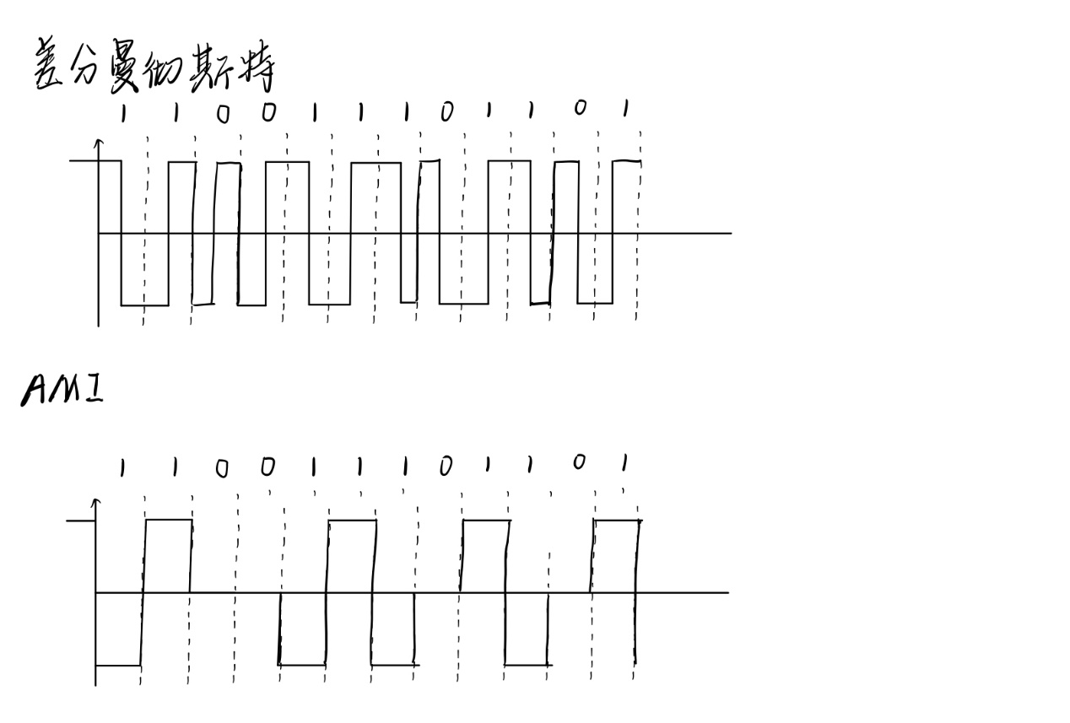

2.（1）RTT = 2*385000000m / (3*10^8 m/s)

= 2.57s

（2）延迟带宽积 = 2.57 * 100 Mb/s = 257 Mb =32MB

（3）发送时延 = 25MB / (100Mb/s)

= 25 *1024 *1024 *8 bit /(100Mb/s)

= 2.1s

则总时间 = 发送时延+RTT = 2.57+2.1 = 4.67s

3. 生成多项式g(x)= x5+x3+x2+1

∴生成多项式比特序列为101101

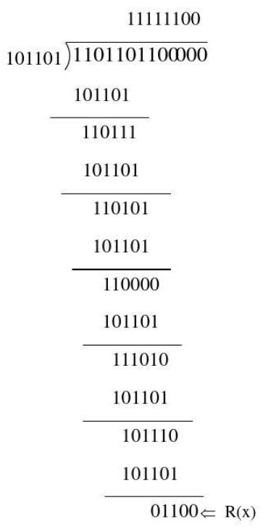

则CRC校验码为01100

4. （1）最短（即为甲乙双方同时发送数据）

= 10/200000 = 0.05ms

最长（一方收到另一方发来的数据之后才开始发送数据）

= 0.1ms

（2）数据的发送时延 = 1518*8 bit/（5Mb/s）

= 2.4288ms

确认帧的发送时延 = 64*8 bit/ (5Mb/s)

= 0.1024 ms

故发送周期 = 2.4288+0.1024+0.01

= 2.5412 ms

则有效数据传输率 = 1500*8 bit/2.5412ms

= 4.722Mb/s

5.

|  |  |  |  |  |  |
| --- | --- | --- | --- | --- | --- |
| 集合 | 目标节点 | | | | |
| B | C | D | E | F |
| A | 1 | ∞ | 4 | ∞ | ∞ |
| A、B | 1 | 4 | 4 | 2 | ∞ |
| A、B、E | 1 | 3 | 3 | 2 | 6 |
| A、B、C、D、E | 1 | 3 | 3 | 2 | 5 |
| A、B、C、D、E、F | 1 | 3 | 3 | 2 | 5 |

故最小代价通路树为 ABECF

6.（1）从接口1转发

（2）从接口0转发

（3）从路由器2转发

（4）从路由器1转发